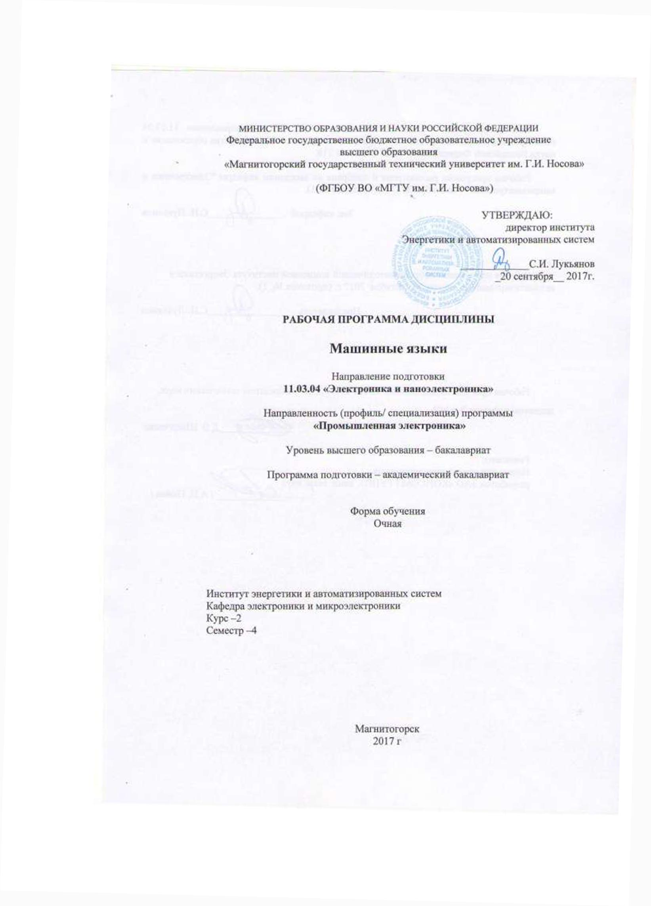

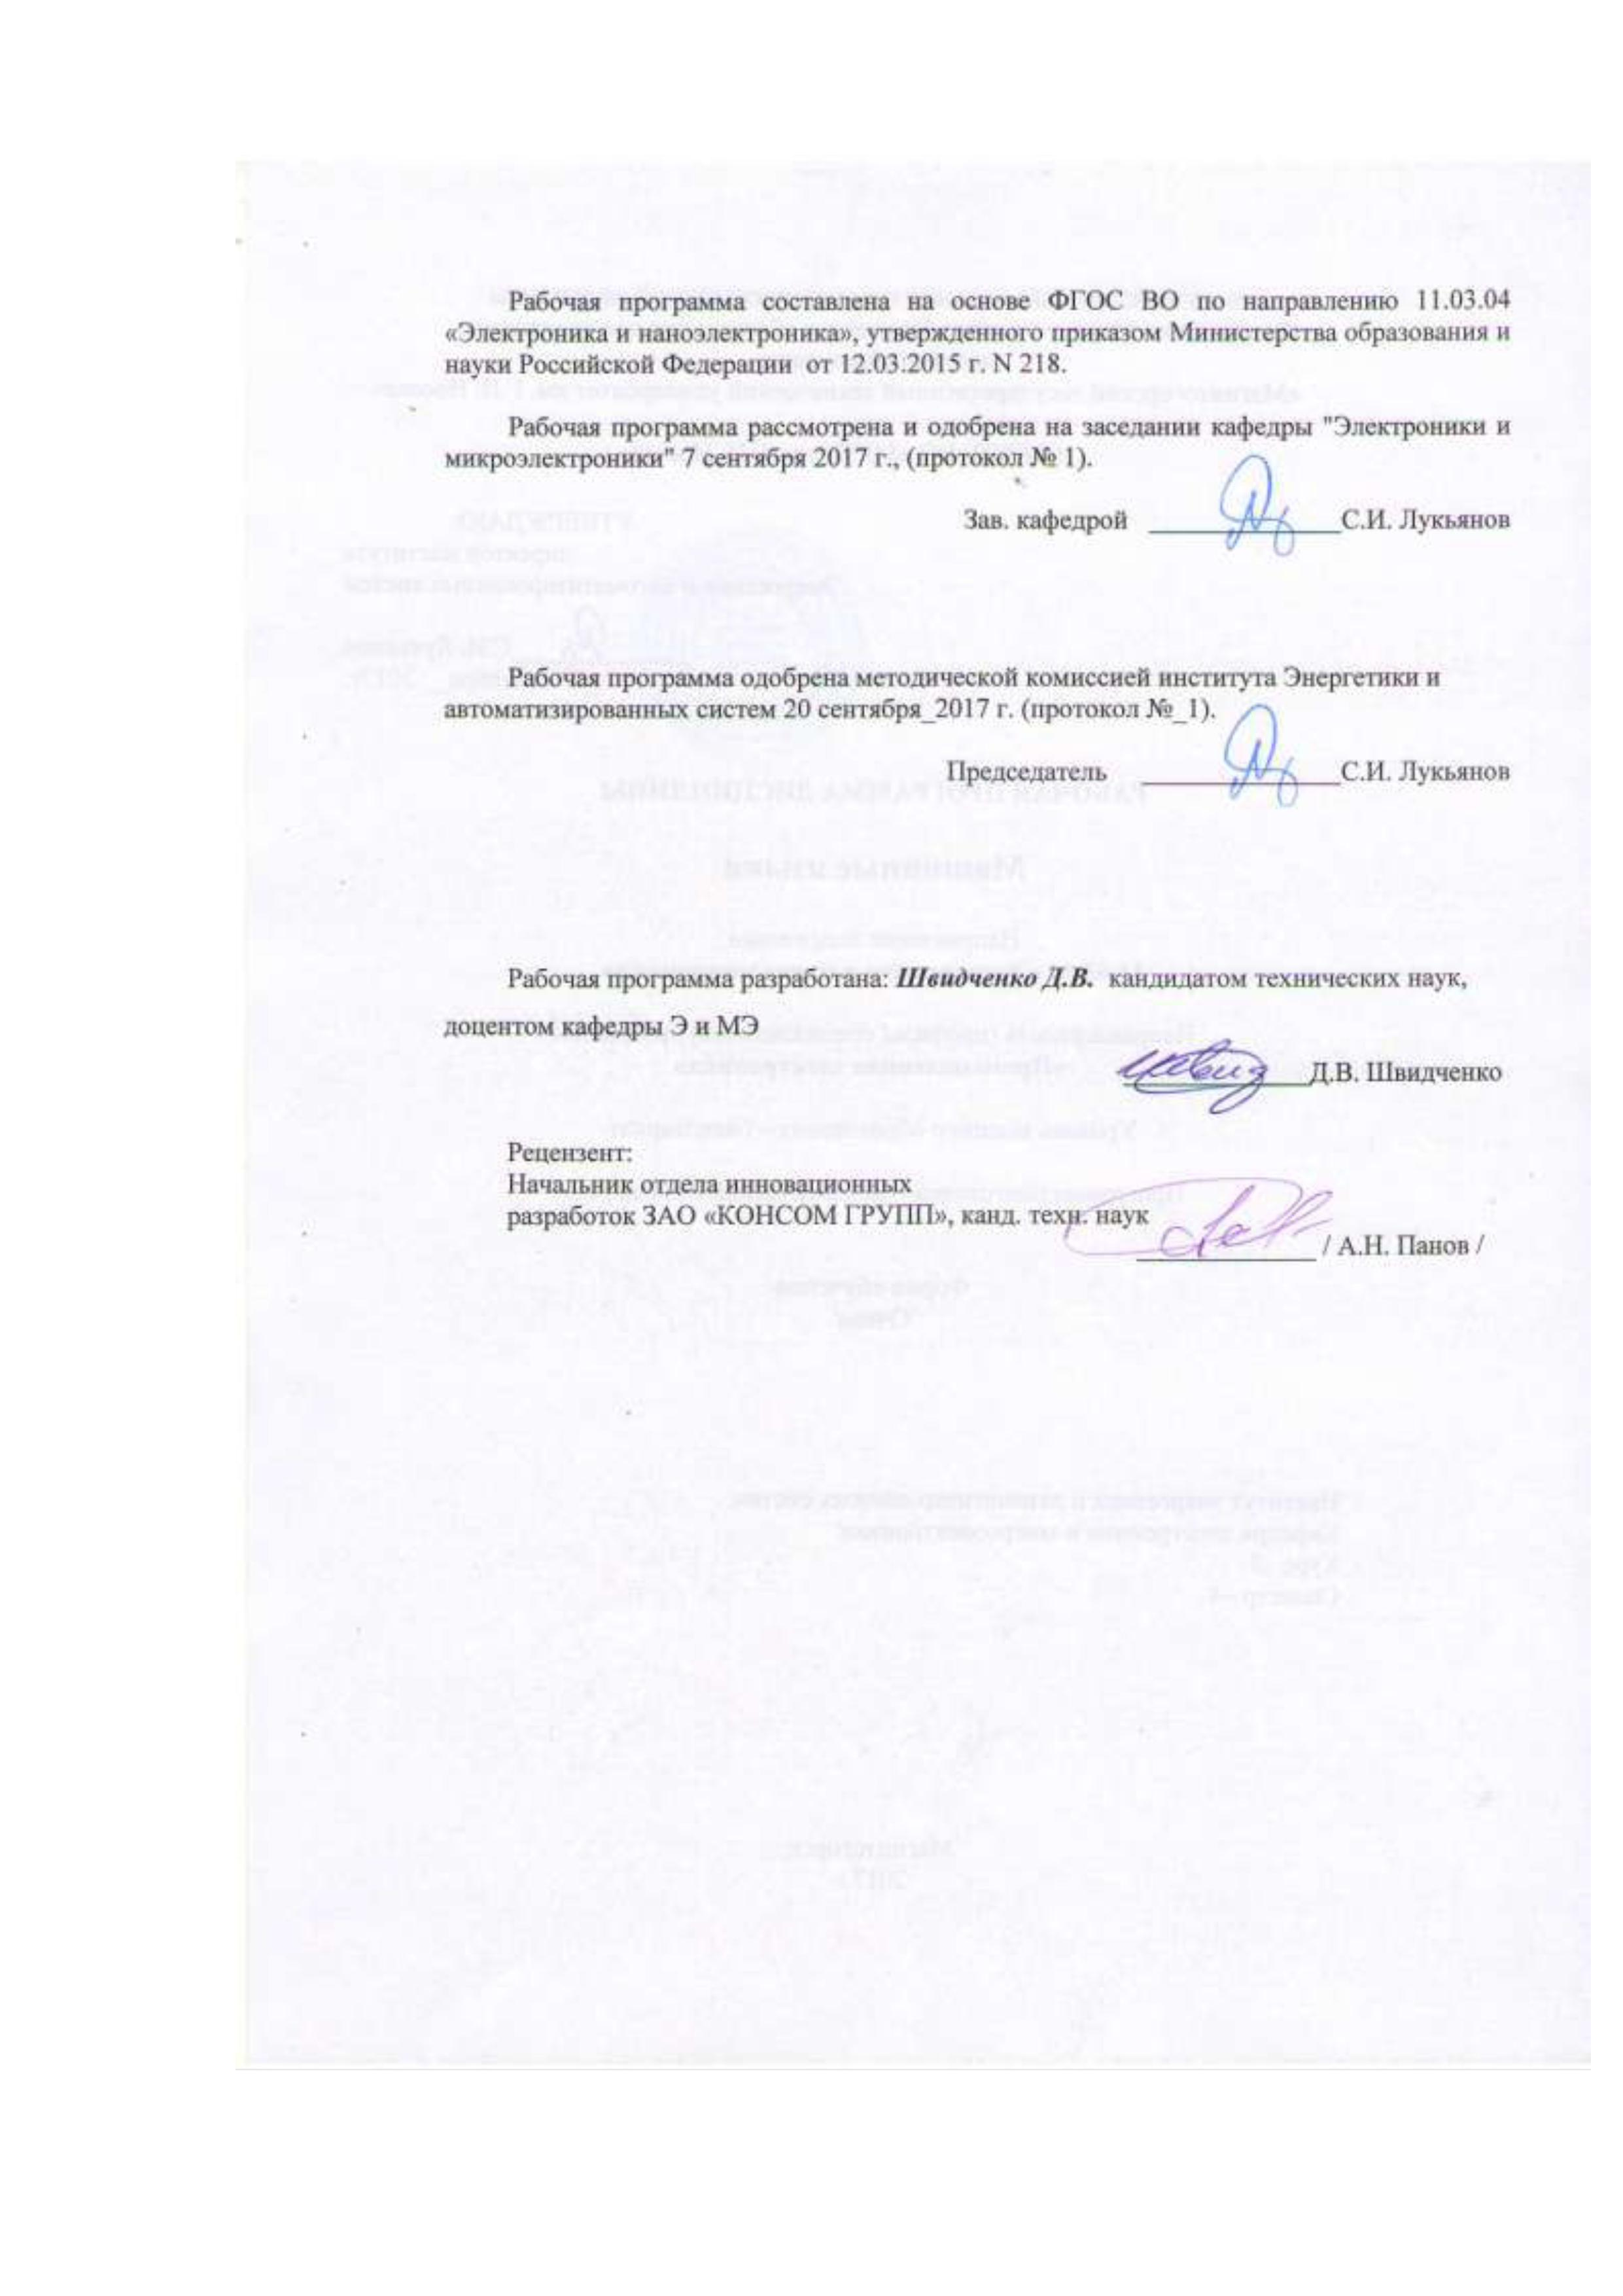

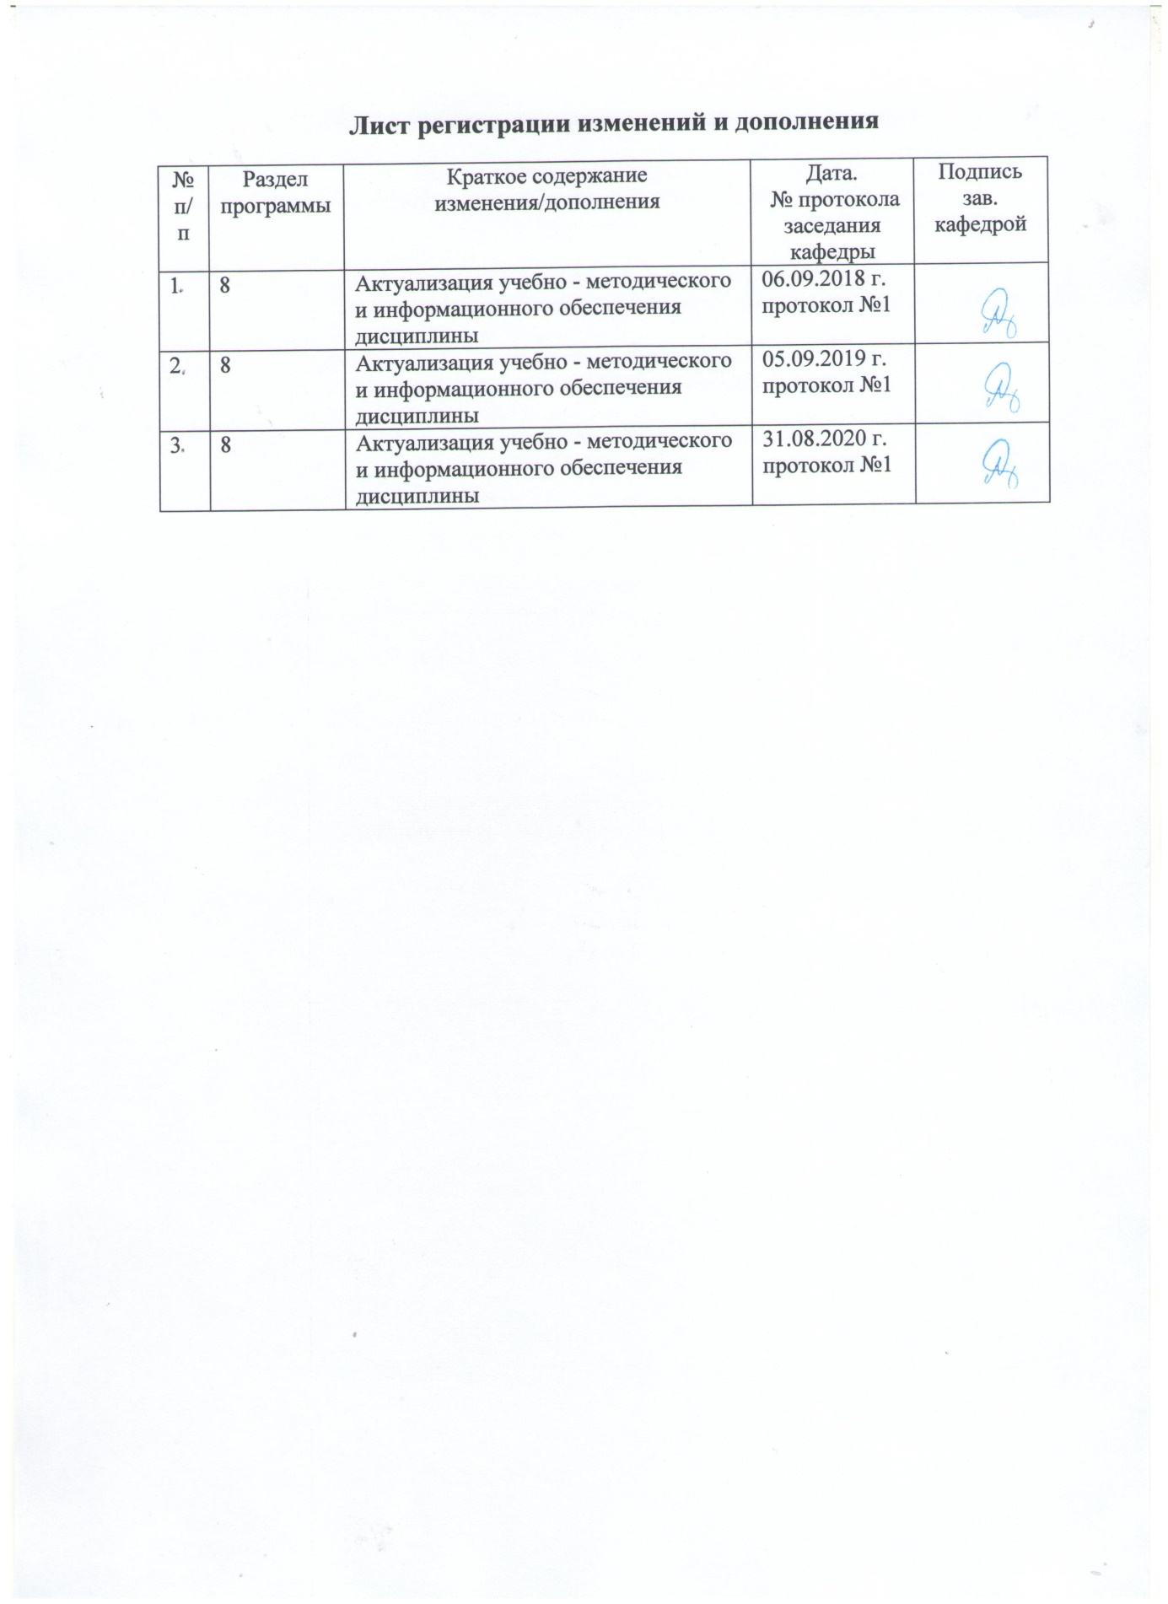

**1 Цели освоения дисциплины**

Целью изучения дисциплины «Машинные языки» является: использование низкоуровневых языков для оптимизации программного кода, выработка умения и навыков написания низкоуровневого кода, разработки типовых алгоритмов.

Формирование у слушателей представлений о программировании микропроцессорных устройств в машинных кодах непосредственно, ознакомление с азами функционирования микропроцессорных систем, изучения систем счисления и элементов алгебры логики.

Процесс изучения дисциплины направлен на формирование навыков моделирования, анализа и использования формальных методов конструирования программного обеспечения.

Материал дисциплины базируется на знаниях, полученных при изучении курсов «Высшая математика» и «Физика».

Задачи дисциплины **–** усвоение студентами:

- различных способов представления информации в электронной вычислительной машине;

- связи между различными системами счисления, правил выполнения арифметических и логических операций в различных системах счисления;

- места микропроцессора в микропроцессорной системе, его структуры;

- назначения и структура основных функциональных узлов микропроцессора;

- способов доступа к операндам при использовании различных способов адресации;

- временных характеристик работы микропроцессора при выполнении различных типов команд.

**2 Место дисциплины в структуре образовательной программы подготовки бакалавра**

Дисциплина «Машинные языки» входит в базовую часть блока 1 образовательной программы подготовки бакалавров по направлению 11.03.04 «Электроника и наноэлектроника» и преподаётся в течение 4 семестра. Для изучения курса требуется знание следующих дисциплин: «Физика», «Математика».

Студент, приступивший к изучению дисциплины «Машинные языки» должен:

**знать:**

- основные понятия и методы дискретной математики;

- фундаментальные законы природы и основные физические законы в области механики, термодинамики, электричества и магнетизма, оптики и атомной физики;

**уметь:**

- применять математические методы, физические и химические законы для решения практических задач;

**владеть:**

- навыками практического применения законов физики, химии и экологии;

- методами решения дифференциальных и алгебраических уравнений, дифференциального и интегрального исчисления, аналитической геометрии, теории вероятностей и математической статистики, математической логики, функционального анализа.

Дисциплина «Машинные языки» является предшествующей для дисциплин образовательной программы подготовки бакалавра: «Основы микропроцессорной техники», «Микропроцессоры», «Электронные промышленные устройства», «Схемотехнические средства сопряжения».

**3 Компетенции обучающегося, формируемые в результате освоения дисциплины (модуля), и планируемые результаты обучения**

В результате освоения дисциплины (модуля) «Машинные языки» обучающийся должен обладать следующими компетенциями:

|  |  |
| --- | --- |
| Структурный элемент компетенции | Планируемые результаты обучения |
| ПК-1: Способность строить простейшие физические и математические модели приборов, схем, устройств и установок электроники и наноэлектроники различного функционального назначения, а также использовать стандартные программные средства их компьютерного моделирования | |
| Знать | - основные понятия и определения теории представления информации в ЭВМ;  - основные системы счисления;  - структуру ЭВМ и элементарного микропроцессора;  - систему команд базового микропроцессора. |
| Уметь | - осуществлять перевод чисел из заданной системы счисления в любую другую;  - выполнять базовые математические операции над числами в двоичной системе счисления;  - составлять программы на языке Ассемблера базового микропроцессора. |
| Владеть | - профессиональным языком теории представления информации в ЭВМ;  - базовыми математическими операциями с двоичными числами. |
| ОПК-6: Способность осуществлять поиск, хранение, обработку и анализ информации из различных источников и баз данных, представлять ее в требуемом формате с использованием информационных, компьютерных и сетевых технологий | |
| Знать | - правила двоичной математики;  - способы представления беззнаковых чисел и чисел со знаком;  - основные способы помехоустойчивого кодирования информации;  - последовательность выполнения базовых процедур. |
| Уметь | - выполнять арифметические и логические операции в прямом, обратном и дополнительном двоичном коде;  - применять различные системы помехоустойчивого кодирования информации;  - анализировать простые программы, составленные на языке Ассемблера;  - осуществлять перевод разработанных программ в машинный код;  - осуществлять отладку разработанных программ на лабораторном оборудовании. |
| Владеть | - навыками практического применения правил двоичной математики и теории помехоустойчивого кодирования информации;  - навыками практического применения машинных языков программирования и макроассемблера при решении различных прикладных задач. |

**4 Структура и содержание дисциплины (модуля)**

Общая трудоемкость дисциплины составляет 4 зачётные единицы, 144 акад. часа, в том числе:

- контактная работа – 54 акад. часа:

- аудиторная – 54 акад. часа;

- внеаудиторная – __ акад. часов;

- самостоятельная работа – 54 акад. часа;

- подготовка к экзамену – 36 акад. часов.

|  |  |  |  |  |  |  |  |
| --- | --- | --- | --- | --- | --- | --- | --- |
| Раздел/тема дисциплины | Семестр | Аудиторная контактная работа  (в акад. часах) | | Самостоятельная работа (в акад. часах) | Вид самостоятельной работы | Форма текущего контроля успеваемости и промежуточной аттестации | Код и структурный  элемент компетенции |
| Лекции | Практические занятия |
| 1. ***Понятие о пропорциональных системах счисления***: двоичная, восьмеричная, десятичная, шестнадцатеричная системы счисления; переход из одной системы счисления в другую.  ***Представление чисел (прямой, обратный, дополнительный коды)***: представление чисел без знака; представление чисел co знаком – прямой, обратный, дополнительный коды. | 4 | 4 | 2/1И | 7 | Подготовка к практическим занятиям, выполнение практических работ. | Устный опрос (собеседование), выполнение и защита практических заданий. | *ПК-1 – зув* |
| 2. ***Арифметические операции с числами в различном представлении*:** изменение знака числа; сложение чисел в обратном и дополнительном кодах; переполнение разрядной сетки при сложении; вычитание в обратном и дополнительном кодах; переполнение разрядной сетки при вычитании; алгебраическое умножение чисел; алгебраическое деление чисел. | 4 | 7 | 4/1И | 7 | Подготовка к практическим занятиям, выполнение практических работ. | Устный опрос (собеседование), выполнение и защита практических заданий. | *ПК-1 – зув* |
| 3. ***Кодирование цифровой информации*:** классификация кодов; двоично-десятичные коды; код Грея, код Джонсона, код «1 (2) из m»; принципы построения помехозащищенных кодов, код Хэмминга. | 4 | 7 | 3/1И | 8 | Подготовка к практическим занятиям, выполнение практических работ, подготовка к контрольной работе. | Устный опрос (собеседование), выполнение и защита практических заданий, контрольная работа. | *ПК-1 – зув* |
| 4. ***Структура типичной микро ЭВМ***: работа микро ЭВМ. ***Архитектура элементарного микропроцессора***: назначение основных элементов. | 4 | 6 | 2/1И | 8 | Подготовка к практическим занятиям, выполнение практических работ, разработка индивидуального проекта. | Устный опрос (собеседование), выполнение и защита практических заданий, проектные работы. | *ПК-1 – зув* |
| 5. ***Система команд***. ***Состав команд***. ***Способы адресации.***  ***Ассемблер МП КР580 ВМ80А***: команды арифметической и логической обработки данных; команды организации ветвлений; команды организации подпрограмм и работы со стеком; другие команды микропроцессора КР580ВМ80А. | 4 | 6 | 4/1И | 11 | Подготовка к практическим занятиям, выполнение практических работ, разработка индивидуального проекта. | Устный опрос (собеседование), выполнение и защита практических заданий, проектные работы. | *ПК-1 – зув* |
| 6.***Основные фазы функционирования ЭВМ. Временные характеристики микропроцессора:*** такт, машинный цикл, командный цикл. | 4 | 6 | 3/1И | 13 | Подготовка к практическим занятиям, выполнение практических работ, разработка индивидуального проекта. | Устный опрос (собеседование), выполнение и защита практических заданий, проектные работы. | *ПК-1 – зув* |
| **Итого по дисциплине** | 4 | 36 | 18/6И | 54 |  | Экзамен, защита курсовой работы. | *ПК-1 – зув* |

**5 Образовательные и информационные технологии**

В процессе преподавания дисциплины «Машинные языки» применяются традиционная и модульно-компетентностная технологии. Лекции проходят как в традиционной форме, так и в форме лекций-консультаций, где студентам заранее предлагается ознакомится с информацией по теме лекционного занятия для подготовки вопросов лектору, таким образом лекция проходит по типу «вопросы–ответы–дискуссия». На всех лекционных занятиях также применяются элементы лекции-визуализации, за счет представления части лекционного материала с помощью заранее подготовленных презентаций, слайдов с помощью мультимедийного оборудования.

Лекционный материал закрепляется на практических занятиях, на которых выполняются индивидуальные и групповые задания по пройденной теме. Для глубокого и полного усвоения лекционного материала на практических занятиях студентам предлагается выполнять решение различных практических задач на специализированных учебных стендах. На практических занятиях также применяются метод контекстного обучения, работы в команде и метод case-study, позволяющие усвоить учебный материал путём выявления связей между конкретным знанием и его применением, а также анализа конкретных ситуаций и поиска решений в группе студентов. Защита результатов практических заданий проходит в виде диалога преподавателя и студента, преподавателем задаются контрольные вопросы с целью выяснения глубины знаний студента по данному разделу, при этом пробелы в знаниях студента восполняются дополнительными пояснениями, комментариями преподавателя.

В ходе самостоятельной работы студенты получают более глубокие практические навыки по дисциплине при подготовке курсового проекта по индивидуальному заданию и подготовке к практическим занятиям и итоговой аттестации.

В качестве оценочных средств на протяжении семестра используются: устный опрос (собеседование), практические задания, выполняемые на специализированном лабораторном оборудовании в ходе практических занятий, защита полученных результатов и курсовая работа.

**6 Учебно-методическое обеспечение самостоятельной работы обучающихся**

По дисциплине «Машинные языки» предусмотрена аудиторная и внеаудиторная самостоятельная работа обучающихся.

Аудиторная самостоятельная работа студентов предполагает решение контрольных задач на практических занятиях.

Примерные аудиторные контрольные работы (АКР):

**АКР №1 «Системы счисления. Представление чисел в ЭВМ»**

1. Перевод чисел из одной системы счисления в другую: 35D→B, O, H; 1100101B→D, O, H.

2. Представить число со знаком в прямом, обратном и дополнительном кодах в различных системах счисления: ±35→прям., обр., доп. коды (D, B, O, H).

3. Перевод чисел из десятичной системы счисления в двоично-десятичную: 127D→BCD.

**АКР №2 «Двоичная и двоично-десятичная математика»**

1. Выполнить арифметические действия в обратном и дополнительном двоичном коде: 35D+83D→B; 123D–39D→ B.

2. Выполнить алгебраические действия в прямом двоичном коде: (–35)D×(+28)D→ B; (–98)D/(–29)D→ B.

3. Выполнить арифметические действия в двоично-десятичном коде: 356D+269D→BCD; 459D–387D→BCD.

**АКР №3 «Помехоустойчивое кодирование»**

1. Закодировать число с помощью кода Грея: 35D→B→код Грея.

2. Закодировать информационную последовательность с помощью кода Хэмминга: 1101001В→код Хэмминга.

Внеаудиторная самостоятельная работа обучающихся осуществляется в виде изучения литературы по соответствующему разделу с проработкой материала; выполнения индивидуального задания и написания пояснительной записки курсовой работы.

Курсовая работа выполняется обучающимся самостоятельно под руководством преподавателя. При выполнении курсовой работы обучающийся должен показать свое умение работать с нормативным материалом и другими литературными источниками, а также возможность систематизировать и анализировать фактический материал и самостоятельно творчески его осмысливать.

В начале изучения дисциплины преподаватель предлагает обучающимся на выбор перечень тем курсовых работ. Обучающийся самостоятельно выбирает тему курсовой работы. Совпадение тем курсовых работ у студентов одной учебной группы не допускается. Утверждение тем курсовых работ проводится ежегодно на заседании кафедры.

После выбора темы преподаватель формулирует задание по курсовой работе и рекомендует перечень литературы для ее выполнения. Исключительно важным является использование информационных источников, а именно системы «Интернет», что даст возможность обучающимся более полно изложить материал по выбранной им теме.

В процессе написания курсовой работы обучающийся должен разобраться в теоретических вопросах избранной темы, самостоятельно проанализировать практический материал, разобрать и обосновать практические предложения.

Преподаватель, проверив работу, может возвратить ее для доработки вместе с письменными замечаниями. Студент должен устранить полученные замечания в установленный срок, после чего работа окончательно оценивается.

Курсовая работа должна быть оформлена в соответствии с СМК-О-СМГТУ-42-09 «Курсовой проект (работа): структура, содержание, общие правила выполнения и оформления».

Примерный перечень тем курсовых работ и пример задания представлены в разделе 7 «Оценочные средства для проведения промежуточной аттестации».

**7 Оценочные средства для проведения промежуточной аттестации**

**а) Планируемые результаты обучения и оценочные средства для проведения промежуточной аттестации:**

|  |  |  |
| --- | --- | --- |
| Структурный элемент  компетенции | Планируемые результаты обучения | Оценочные средства |
| ПК-1: Способность строить простейшие физические и математические модели приборов, схем, устройств и установок электроники и наноэлектроники различного функционального назначения, а также использовать стандартные программные средства их компьютерного моделирования | | |
| Знать | - основные понятия и определения теории представления информации в ЭВМ;  - основные системы счисления;  - структуру ЭВМ и элементарного микропроцессора;  - систему команд базового микропроцессора. | **Перечень теоретических вопросов к экзамену:**  1. Понятие о пропорциональных системах счисления. Двоичная, восьмеричная, десятичная и шестнадцатеричная системы счисления.  2. Микропроцессор в МП системе. Архитектура элементарного микропроцессора.  3. Архитектура элементарного микропроцессора. Назначение основных элементов структуры.  4. Регистр признаков МП КР580 ВМ80А. Назначение, состав. Организация условных переходов.  5. Устройство управления микропроцессора. Назначение, функциональная схема. Логика работы устройства управления.  6. Понятие «система команд микропроцессора». Состав системы команд МП КР580 ВМ80А (основные типы команд). Способы адресации МП КР580 ВМ80А.  7. Адресное пространство МП КР580 ВМ80А. Карта памяти.  8. Описать известные способы адресации микропроцессоров.  9. Организация циклов и ветвлений в МП КР580 ВМ80А.  10. Подпрограммы. Вызов и организация подпрограмм.  11. Стек. Назначение. Организация. Виды. Порядок записи и извлечения данных из стека. |
| Уметь | - осуществлять перевод чисел из заданной системы счисления в любую другую;  - выполнять базовые математические операции над числами в двоичной системе счисления;  - составлять программы на языке Ассемблера базового микропроцессора. | **Примерные практические задания для экзамена:**  1. Перевод чисел из одной системы счисления в другую: 35D→B, O, H; 1100101B→D, O, H.  2. Представить число со знаком в прямом, обратном и дополнительном кодах в различных системах счисления: ±35→прям., обр., доп. коды (D, B, O, H).  3. Перевод чисел из десятичной системы счисления в двоично-десятичную: 127D→BCD.  4. Разработать и на языке Ассемблера МП КР580 ВМ80А написать программу сложения 3-х положительных однобайтовых чисел с учетом переноса результата в старший байт. Перевести программу в машинный код.  5. Разработать и на языке Ассемблера МП КР580 ВМ80А написать программу сложения 3-х однобайтовых чисел с учетом знака числа и переноса результата в старший байт. Перевести программу в машинный код.  6. Разработать и на языке Ассемблера МП КР580 ВМ80А написать программу сложения n положительных чисел с учетом переноса результата в старший байт, используя цикл. Перевести программу в машинный код.  7. Разработать и на языке Ассемблера МП КР580 ВМ80А написать программу сложения n однобайтовых чисел с учетом знака числа и переноса результата в старший байт, используя цикл. Перевести программу в машинный код.  8. Разработать и на языке Ассемблера МП КР580 ВМ80А написать программу сортировки исходного массива чисел по критерию четности и нечетности. Перевести программу в машинный код.  9. Разработать и на языке Ассемблера МП КР580 ВМ80А написать программу определения максимального числа из массива. Перевести программу в машинный код. |
| Владеть | - профессиональным языком теории представления информации в ЭВМ;  - базовыми математическими операциями с двоичными числами. | **Примерный перечень тем курсовых работ:**  1. Расчет контрольной суммы массива в заданном адресном пространстве.  2. Подсчет числа логических нулей или единиц и их комбинаций в заданном адресном пространстве.  3. Разработка тест-программы ОЗУ.  4. Разработка программы сложения n-чисел m-разрядности с учетом знака.  5. Разработка программы поиска максимального или минимального числа из n-чисел m-разрядности в дополнительном коде.  6. Разработка программы перемещения массива в адресном пространстве с контролем.  7. Разработка программы размещения n-чисел m-разрядности в порядке возрастания с учетом знака.  8. Разработка программы разделения исходного массива на два по критерию четности и нечетности чисел.  Полный перечень вариантов и рекомендации по написанию и оформлению курсовой работы даны в методических указаниях: Лукьянов С.И., Суспицын Е.С., Швидченко Д.В., Пишнограев Р.С. Курсовое проектирование по дисциплинам «Машинные языки программирования» и «Основы микропроцессорной техники»: методические указания. – Магнитогорск: Изд-во МГТУ им. Г.И. Носова, 2011. – 55 с.  **Пример задания по теме курсовой работы:**  Последовательность из 256 битов записывается в ячейки ОЗУ, начиная с адреса 0800h. Необходимо в данной последовательности выбрать и подсчитать количество сочетаний «110». Причем, в отдельный массив необходимо сохранять адреса первых единиц последовательности. |
| ОПК-6: Способность осуществлять поиск, хранение, обработку и анализ информации из различных источников и баз данных, представлять ее в требуемом формате с использованием информационных, компьютерных и сетевых технологий | | |
| Знать | - правила двоичной математики;  - способы представления беззнаковых чисел и чисел со знаком;  - основные способы помехоустойчивого кодирования информации;  - последовательность выполнения базовых процедур. | **Перечень теоретических вопросов к экзамену:**  1. Двоичная арифметика. Правила. Примеры арифметических действий.  2. Дополнительный код. Действия с числами в дополнительном коде.  3. Двоично-десятичный код. Арифметические действия в ДДК.  4. Помехозащищённое кодирование. Способы защиты информации от помех.  5. Работа микроЭВМ на примере процедуры ввода символа с клавиатуры и отображения данной буквы на дисплее.  6. Работа микропроцессора. Такт, командный цикл, машинный цикл. В качестве примера расписать выполнение различных команд по машинным циклам.  7. Маскирование. Назначение и порядок выполнения операции маскирования. |
| Уметь | - выполнять арифметические и логические операции в прямом, обратном и дополнительном двоичном коде;  - применять различные системы помехоустойчивого кодирования информации;  - анализировать простые программы, составленные на языке Ассемблера;  - осуществлять перевод разработанных программ в машинный код;  - осуществлять отладку разработанных программ на лабораторном оборудовании. | **Примерные практические задания для экзамена:**  1. Выполнить арифметические действия в обратном и дополнительном двоичном коде: 35D+83D→B; 123D–39D→ B.  2. Выполнить алгебраические действия в прямом двоичном коде: (–35)D×(+28)D→ B; (–98)D/(–29)D→ B.  3. Выполнить арифметические действия в двоично-десятичном коде: 356D+269D→BCD; 459D–387D→BCD.  4. Закодировать число с помощью кода Грея: 35D→B→код Грея.  5. Закодировать информационную последовательность с помощью кода Хэмминга: 1101001В→код Хэмминга.  6. Разработать и на языке Ассемблера МП КР580 ВМ80А написать программу определения минимального по модулю числа из массива. Перевести программу в машинный код.  7. Разработать и на языке Ассемблера МП КР580 ВМ80А написать программу сортировки чисел исходного массива по возрастанию. Перевести программу в машинный код.  8. Разработать и на языке Ассемблера МП КР580 ВМ80А написать программу сортировки чисел исходного массива по убыванию модулей. Перевести программу в машинный код.  9. Разработать и на языке Ассемблера МП КР580 ВМ80А написать программу переноса исходного массива чисел в адресном пространстве с контролем правильности. Перевести программу в машинный код.  10. Разработать и на языке Ассемблера МП КР580 ВМ80А написать тест-программу ОЗУ на запись определенных данных. Перевести программу в машинный код.  11. Разработать и на языке Ассемблера МП КР580 ВМ80А написать программу умножения двух чисел. Перевести программу в машинный код. |
| Владеть | - навыками практического применения правил двоичной математики и теории помехоустойчивого кодирования информации;  - навыками практического применения машинных языков программирования и макроассемблера при решении различных прикладных задач. | **Примерный перечень тем курсовых работ:**  1. Расчет контрольной суммы массива в заданном адресном пространстве.  2. Подсчет числа логических нулей или единиц и их комбинаций в заданном адресном пространстве.  3. Разработка тест-программы ОЗУ.  4. Разработка программы сложения n-чисел m-разрядности с учетом знака.  5. Разработка программы поиска максимального или минимального числа из n-чисел m-разрядности в дополнительном коде.  6. Разработка программы перемещения массива в адресном пространстве с контролем.  7. Разработка программы размещения n-чисел m-разрядности в порядке возрастания с учетом знака.  8. Разработка программы разделения исходного массива на два по критерию четности и нечетности чисел.  Полный перечень вариантов и рекомендации по написанию и оформлению курсовой работы даны в методических указаниях: Лукьянов С.И., Суспицын Е.С., Швидченко Д.В., Пишнограев Р.С. Курсовое проектирование по дисциплинам «Машинные языки программирования» и «Основы микропроцессорной техники»: методические указания. – Магнитогорск: Изд-во МГТУ им. Г.И. Носова, 2011. – 55 с.  **Пример задания по теме курсовой работы:**  В адресном пространстве 0800h – 0900h записана последовательность 12 битных чисел. Причем в целях экономии объема ОЗУ биты записываются один за другим. Найти минимальное по модулю число и записать его порядковый номер. Формат чисел задан. |

**б) Порядок проведения промежуточной аттестации, показатели и критерии оценивания:**

Промежуточная аттестация по дисциплине «Машинные языки» включает теоретические вопросы, позволяющие оценить уровень усвоения обучающимися знаний, и практические задания, выявляющие степень сформированности умений и владений, проводится в форме экзамена и в форме выполнения и защиты курсовой работы.

Экзамен по данной дисциплине проводится в устной форме по экзаменационным билетам, каждый из которых включает 2 теоретических вопроса и одно практическое задание.

Показатели и критерии оценивания экзамена:

– на оценку ***«отлично»*** (5 баллов) – обучающийся демонстрирует высокий уровень сформированности компетенций, всестороннее, систематическое и глубокое знание учебного материала, свободно выполняет практические задания, свободно оперирует знаниями, умениями, применяет их в ситуациях повышенной сложности.

– на оценку ***«хорошо»*** (4 балла) – обучающийся демонстрирует средний уровень сформированности компетенций: основные знания, умения освоены, но допускаются незначительные ошибки, неточности, затруднения при аналитических операциях, переносе знаний и умений на новые, нестандартные ситуации.

– на оценку ***«удовлетворительно»*** (3 балла) – обучающийся демонстрирует пороговый уровень сформированности компетенций: в ходе контрольных мероприятий допускаются ошибки, проявляется отсутствие отдельных знаний, умений, навыков, обучающийся испытывает значительные затруднения при оперировании знаниями и умениями при их переносе на новые ситуации.

– на оценку ***«неудовлетворительно»*** (2 балла) – обучающийся демонстрирует знания не более 20% теоретического материала, допускает существенные ошибки, не может показать интеллектуальные навыки решения простых задач.

– на оценку ***«неудовлетворительно»*** (1 балл) – обучающийся не может показать знания на уровне воспроизведения и объяснения информации, не может показать интеллектуальные навыки решения простых задач.

Курсовая работа выполняется под руководством преподавателя, в процессе ее написания обучающийся развивает навыки к научной работе, закрепляя и одновременно расширяя знания, полученные при изучении курса «Машинные языки». При выполнении курсовой работы обучающийся должен показать свое умение работать с нормативным материалом и другими литературными источниками, а также возможность систематизировать и анализировать фактический материал и самостоятельно творчески его осмысливать.

В процессе написания курсовой работы обучающийся должен разобраться в теоретических вопросах избранной темы, самостоятельно проанализировать практический материал, разобрать и обосновать практические предложения.

Показатели и критерии оценивания курсовой работы:

– на оценку ***«отлично»*** (5 баллов) – работа выполнена в соответствии с заданием, обучающийся показывает высокий уровень знаний не только на уровне воспроизведения и объяснения информации, но и интеллектуальные навыки решения проблем и задач, нахождения уникальных ответов к проблемам, оценки и вынесения критических суждений;

– на оценку ***«хорошо»*** (4 балла) – работа выполнена в соответствии с заданием, обучающийся показывает знания не только на уровне воспроизведения и объяснения информации, но и интеллектуальные навыки решения проблем и задач, нахождения уникальных ответов к проблемам;

– на оценку ***«удовлетворительно»*** (3 балла) – работа выполнена в соответствии с заданием, обучающийся показывает знания на уровне воспроизведения и объяснения информации, интеллектуальные навыки решения простых задач;

– на оценку ***«неудовлетворительно»*** (2 балла) – задание преподавателя выполнено частично, в процессе защиты работы обучающийся допускает существенные ошибки, не может показать интеллектуальные навыки решения поставленной задачи.

– на оценку ***«неудовлетворительно»*** (1 балл) – задание преподавателя выполнено частично, обучающийся не может воспроизвести и объяснить содержание, не может показать интеллектуальные навыки решения поставленной задачи.

**8 Учебно-методическое и информационное обеспечение дисциплины (модуля)**

**а) Основная литература:**

1. Лукьянов, С.И. Основы микропроцессорной техники [Текст]: учеб. пособие. 3-е изд. / С.И. Лукьянов, Д.В. Швидченко, Е.С. Суспицын, Р.С. Пишнограев, Н.В. Швидченко, С.С. Красильников – Магнитогорск: Изд-во Магнитогорск. гос. техн. ун-та им. Г.И. Носова, 2019. – 139 с. – URL: <https://newlms.magtu.ru/pluginfile.php/1644725/mod_resource/content/1/Основы%20микропроцессорной%20техники.pdf> – Режим доступа: для авториз. пользователей.

2. Мейлахс, А. Л. Практикум по математическим основам информатики: Метод. Указания: учебное пособие / А. Л. Мейлахс. – Москва : Горная книга, [б. г.]. – Часть 1 : Системы счисления. Двоичная арифметика. Представление чисел в памяти ЭВМ – 2012. – 63 с. – Текст: электронный // Лань: электронно-библиотечная система. – URL: <https://e.lanbook.com/book/3500> – Режим доступа: для авториз. пользователей.

**б) Дополнительная литература:**

1. Мейлахс, А. Л. Практикум по математическим основам информатики: Метод. Указания: учебное пособие / А. Л. Мейлахс. – Москва: Горная книга, [б. г.]. – Часть 2: Введение в математическую логику – 2004. – 73 с. – Текст: электронный // Лань: электронно-библиотечная система. – URL: <https://e.lanbook.com/book/3501> – Режим доступа: для авториз. пользователей.

2. Кириллов, В. В. Архитектура базовой ЭВМ: учебное пособие / В. В. Кириллов. – Санкт-Петербург: НИУ ИТМО, 2010. – 144 с. – Текст : электронный // Лань: электронно-библиотечная система. – URL: <https://e.lanbook.com/book/40709> – Режим доступа: для авториз. пользователей.

Рябошапко, Б. В. Архитектура ЭВМ с элементами моделирования в LabVIEW: учебное 3. пособие / Б. В. Рябошапко. – Ростов-на-Дону: ЮФУ, 2019. – 182 с. – ISBN 978-5-9275-2885-1. – Текст: электронный // Лань: электронно-библиотечная система. – URL: <https://e.lanbook.com/book/125055> – Режим доступа: для авториз. пользователей.

4. Предко, М. PIC-микроконтроллеры: архитектура и программирование: справочник / М. Предко. – Москва: ДМК Пресс, 2010. – 512 с. – ISBN 978-5-94074-534-1. – Текст : электронный // Лань: электронно-библиотечная система. – URL: <https://e.lanbook.com/book/895> – Режим доступа: для авториз. пользователей.

5. Шаманов, А. П. Системы счисления и представление чисел в ЭВМ: учебное пособие / А. П. Шаманов. – Екатеринбург: УрФУ, 2016. – 52 с. – ISBN 978-5-7996-1719-6. – Текст: электронный // Лань: электронно-библиотечная система. – URL: <https://e.lanbook.com/book/98282> – Режим доступа: для авториз. пользователей.

6. Любомудров, А. А. Выполнение арифметических операций в позиционных системах счисления с основанием p: учебно-методическое пособие / А. А. Любомудров. – Москва : НИЯУ МИФИ, 2014. – 24 с. – ISBN 978-5-7262-2028-4. – Текст : электронный // Лань: электронно-библиотечная система. – URL: <https://e.lanbook.com/book/103229> – Режим доступа: для авториз. пользователей.

**в) Методические указания:**

1. Лукьянов, С.И. Машинные языки. Основы микропроцессорной техники. Лабораторный практикум [Текст]: учебное пособие / С.И. Лукьянов, Д.В. Швидченко, Е.С. Суспицын, Р.С. Пишнограев, Н.В. Швидченко, С.С. Красильников. – Магнитогорск: Изд-во Магнитогорск. гос. техн. ун-та им. Г.И. Носова, 2016. – 130 с.

2. Лукьянов, С.И. Машинные языки. Основы микропроцессорной техники. Лабораторный практикум [Электронный ресурс]: учебное пособие. 2-е изд. / С.И. Лукьянов, Д.В. Швидченко, Е.С. Суспицын, Р.С. Пишнограев, Н.В. Швидченко, С.С. Красильников. – Магнитогорск: Изд-во Магнитогорск. гос. техн. ун-та им. Г.И. Носова, 2020. – 130 с. (№ госрегистрации 0322000966).

3. Лукьянов, С.И. Курсовое проектирование по дисциплинам «Машинные языки программирования» и «Основы микропроцессорной техники» [Текст]: методические указания / С.И. Лукьянов, Е.С. Суспицын, Д.В. Швидченко, Р.С. Пишнограев. – Магнитогорск: Изд-во МГТУ им. Г.И. Носова, 2011. – 55 с.

**г) Программное обеспечение и Интернет-ресурсы:**

1. Электронная база периодических изданий East View Information Services, ООО «ИВИС» – <https://dlib.eastview.com/>

2. Национальная информационно-аналитическая система – Российский индекс научного цитирования – URL: <https://elibrary.ru/project_risc.asp>

3. Поисковая система Академия Google (Google Scholar) – URL: <https://scholar.google.ru/>

4. Информационная система - Единое окно доступа к информационным ресурсам – URL: <http://window.edu.ru/>

5. Российская Государственная библиотека. Каталоги – <https://www.rsl.ru/ru/4readers/catalogues/>

6. Электронные ресурсы библиотеки МГТУ им. Г.И. Носова – <http://magtu.ru:8085/marcweb2/Default.asp>

Университетская информационная система РОССИЯ – <https://uisrussia.msu.ru>

**9 Материально-техническое обеспечение дисциплины (модуля)**

Материально-техническое обеспечение дисциплины включает:

| Тип и название аудитории | Оснащение аудитории |
| --- | --- |
| Учебные аудитории для проведения занятий лекционного типа | Мультимедийные средства хранения, передачи и представления информации, демонстрационные плакаты. |
| Учебные аудитории для проведения практических занятий | 1. Мультимедийные средства хранения, передачи и представления учебной информации.  2. Специализированные учебные стенды (учебный микропроцессорный комплект серии К580), макетные платы.  3. Универсальные измерительные приборы.  4. Осциллограф.  5. Демонстрационные плакаты «Система команд МП КР580ВМ80А». |
| Помещения для хранения и профилактического обслуживания учебного оборудования | Шкафы для хранения учебных стендов и макетных плат, учебного оборудования и учебных пособий. |
| Помещения для самостоятельной работы обучающихся | Персональные компьютеры с пакетом MS Office, локальной сетью и доступом в электронную информационно-образовательную среду университета. |